BRAÇO ROBÓTICO HIDRÁULICO DE PAPELÃO CONTROLADO POR SERINGAS
Isabelly Gomes da Silva¹, Maria Eduarda Santos Luz², Gabriely Pessoa Paschoalim², Maralice de Moraes Sarmento²Lucimeire Leandro da Silva²
Escola Estadual Afonso Pena¹, Escola Municipal Professora “Maria Eulália Vieira”²- Três Lagoas- MS
isa.gomes.Silva2020@gmail.com, marieduluzsantos@gmail.com, gpessoapaschoalim@gmail.com, infomat.mento@gmail.com, lucimeireleandro@bol.com.br

Área/Subárea: Ciências Exatas e da Terra Tipo de Pesquisa: Científica
Palavras-chave: Braço robótico, hidráulica, material lúdico, seringas.

Introdução
As estudantes autoras deste trabalho fazem parte do projeto de extensão “Meninas Fazendo Ciências” do Instituto Federal de Mato Grosso do Sul Campus Três Lagoas (IFMS-TL), o qual tem como objetivo incentivar a participação de meninas e mulheres na área de ciências exatas. Neste sentido, o trabalho aqui apresentado é resultado da pesquisa desenvolvida no decorrer do projeto de extensão.
Hidráulica (do grego hydro = água; e aulos = condução/tubo) é a parte da física que se dedica a estudar o comportamento dos fluidos em movimento e em repouso. A hidráulica é responsável pelo conhecimento das leis que regem o transporte, a conversão de energia, a regulação e o controle do fluido agindo sobre suas variáveis (pressão, vazão, temperatura, viscosidade, etc). Como uma maneira de aprender mais sobre hidráulica, e de forma lúdica, esse projeto visou a construção de um braço robótico hidráulico a partir de materiais como papelão e seringas.
Blaise Pascal (1623-1662) foi um físico Francês que, em um de seus estudos desenvolveu um dos mais importantes princípios físicos sobre a hidráulica. O princípio de Pascal diz que: O acréscimo de pressão produzida num líquido em equilíbrio transmite-se integralmente a todos os pontos do líquido (PUCCI, 2009).

Metodologia
Para a construção do braço robótico hidráulico foram assistidos alguns tutoriais de como construir um braço robótico, e assim termos ideias de quais materiais poderíamos utilizar. Com algumas tentativas e adequações conseguiu-se construir um braço robótico hidráulico utilizando papelão e seringas.

Para construir o braço robótico hidráulico utilizou-se os seguintes materiai: 8 seringas de 10ml, palitos de churrasco, palitos de picolé, 1,5 m de equipo de soro, 30 cm de fio de cobre rígido, 11 abraçadeiras de nylon (enforca-gato), 2 folhas de papel sulfite A4 e papelão.
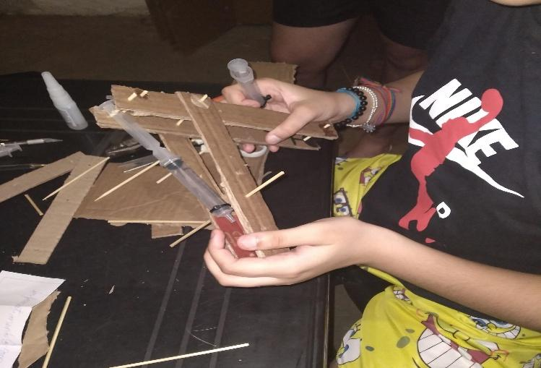
Após separar os materiais deu-se início ao processo de montagem, para isso foi seguido o passo a passo presente no guia de produção Braço Hidráulico Robótico da SEED LAB. Na Figura 1 pode-se observar o início da construção do braço hidráulico robótico.

Figura 1: Confecção do braço robótico hidráulico.
Depois de pronto o braço hidráulico é capaz de executar movimentos no espaço para deslocar objetos de um local para outro, isso é possível, pois a pressurização de um líquido, no caso a água, gerada por um controlador ao empurrar os êmbolos das seringas é capaz de gerar grandes movimentos no braço do robô, o movimento correspondente está relacionado à transferência de pressão, de acordo com o Princípio de Pascal.

Resultados e Análise
O braço hidráulico robótico consiste em um sistema composto de seringas interligadas através de mangueiras, com fluxo de um fluído, no caso, a água. Com esses equipamentos, e baseado no princípio de Pascal, que diz que a pressão produzida sobre um líquido em equilíbrio, transmite-se integralmente a todos os pontos do líquido, foi possível construir um protótipo capaz de reproduzir fielmente os movimentos exercidos por um braço mecânico.
Com a finalização da construção do braço, testamos o funcionamento observando se o braço se mexia corretamente e se não havia vazamento de líquidos. Para isso, colocamos objetos leves e consideravelmente pesados (como uma pilha média de tampinhas) para que o braço pudesse pegar, tendo sucesso em pegar a maioria dos objetos. Na Figura 2 é possível observar o braço robótico hidráulico construído.
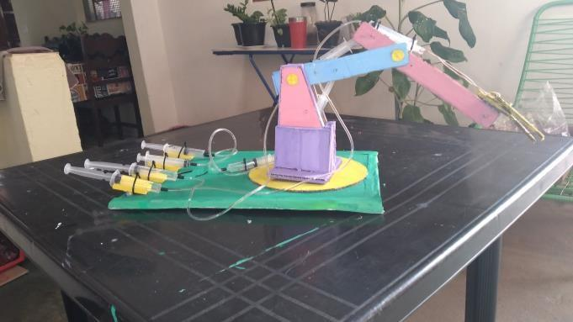
Figura 2. Braço hidráulico

Considerações Finais
O braço hidráulico funciona perfeitamente, sendo capaz de levantar outras coisas com um limite de peso. Pretendemos apresentar o nosso projeto para as demais estudantes do projeto de extensão Meninas Fazendo Ciências e aos demais alunos do nono ano, para assim, de maneira lúdica, auxiliar no processo de ensino e aprendizagem de alguns conceitos de física.

Agradecimentos
Agradecemos o incentivo financeiro do IFMS através do Edital 044/2020 – PROEX/IFMS e ao Projeto de extensão Meninas Fazendo Ciência do IFMS-TL.
Agradecemos também à Escola Municipal Professora “Maria Eulália Vieira”.

Referências
Mentes Brilhantes SA. Como construir um braço hidráulico com seringas de injeção, 2017. Disponível em: https://www.youtube.com/watch?v=_TMKEh87N70&t=41s. Acesso: 03 agosto 2021.
PARANÁ. Secretaria da Educação. Seed Lab. Braço Robótico Hidráulico. Disponível em <http://www.educadores.diaadia.pr.gov.br/arquivos/File/seed_lab/braco_robotico_guia_producao.pdf>. Acesso: 03 agosto 2021.
PUCCI, Luis Fabio S. Princípio de Pascal: Teoria e aplicações. Pedagogia e Comunicação, 23 mar/ 2009. Disponível em: https://educacao.uol.com.br/disciplinas/fisica/principio-de-pascal-teoria-e-aplicacoes.htm . Acesso: 05 de ago. 2021.

